
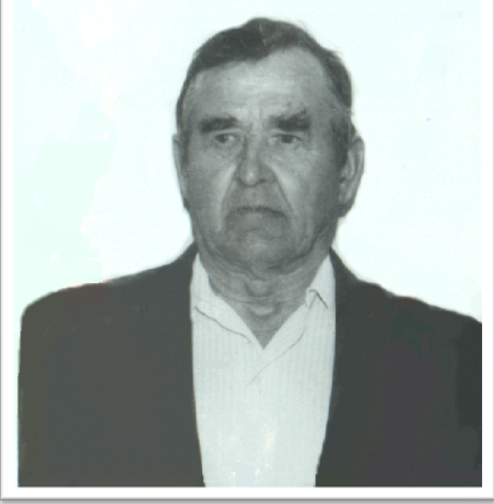

Василенко
Даниил Иванович
(1925-1999)
Родился 25.01.1925г. в Приморском крае. Участвовал в боевых действиях с августа по сентябрь 1945 года на Забайкальском фронте в составе 16 отделения мотострелкового полка. Заместитель командира взвода, старшина.


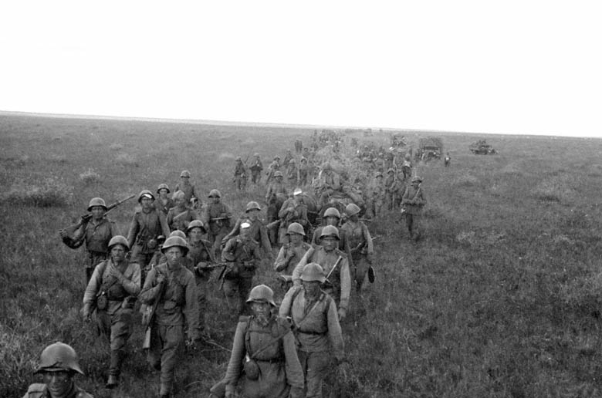
Бойцы Забайкальского фронта

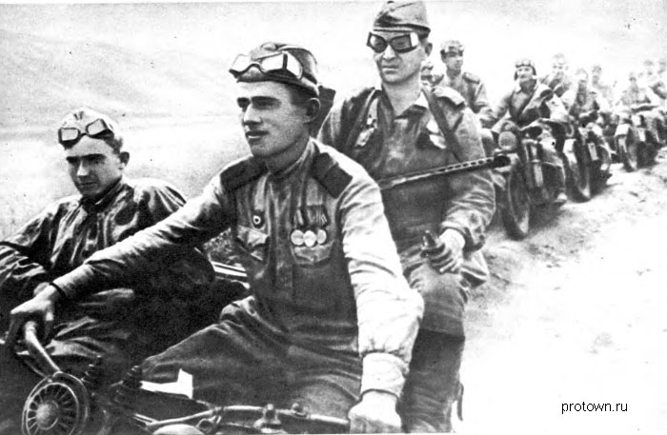

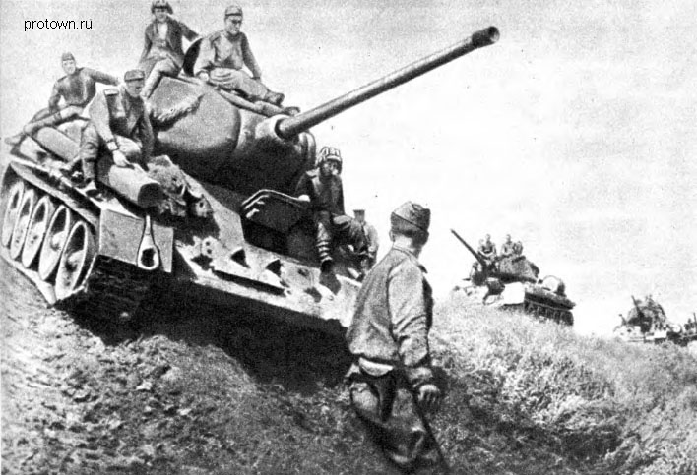

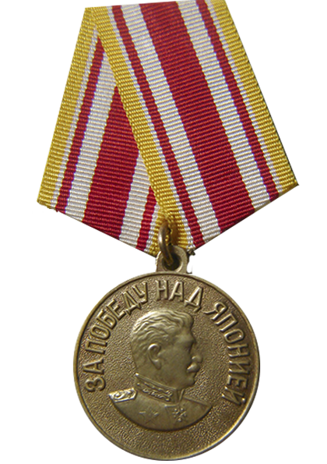
Награды:
Медаль
«За победу над Японией».

